Gromadzenie i prezentowanie danych maszyny
Komponent mapp automatycznie generuje raporty PDF
Komponent mapp Report może służyć do automatycznego generowania raportów PDF na podstawie dowolnych danych z maszyny. Dane, układ i projekt raportów można dostosować do własnych potrzeb. Użytkownik może dowolnie ustalać język i używane jednostki.
Komponent mapp Report zbiera wszystkie dane statystyczne maszyny oraz informacje z innych komponentów mapp i przedstawia je w formie raportów w formacie PDF.
Dla wszystkich odbiorców
Opcje układu raportów oferowane przez mapp Report umożliwiają dostosowanie ich do potrzeb różnych użytkowników, na przykład serwisantów lub kierownictwa. Do raportów można również włączać elementy graficzne, takie jak obrazy i tabele. Pliki można zabezpieczać hasłem w celu ochrony przed nieautoryzowanym dostępem.
Automatyczne wysyłanie raportów
Raporty mogą być wysyłane automatycznie pocztą elektroniczną w określonym czasie lub po wystąpieniu określonego zdarzenia. Ponadto raporty można zapisywać na zewnętrznych nośnikach pamięci, takich jak dysk flash USB, lub wysyłać bezpośrednio z urządzenia do drukarek sieciowych.

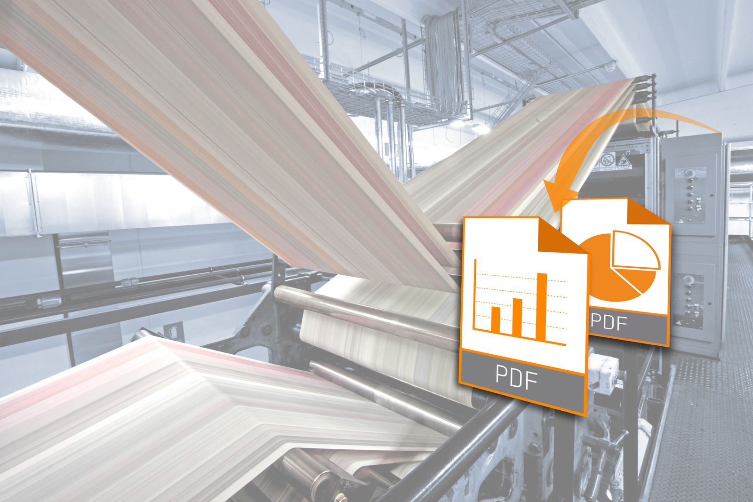
Komponent mapp Report może służyć do automatycznego generowania raportów PDF na podstawie dowolnych danych z maszyny.

O firmie B&R
B&R to innowacyjna firma z branży automatyzacji z siedzibą w Austrii i przedstawicielstwami na całym świecie. Od 6 lipca 2017 B&R stała się jednostką biznesową Grupy ABB. Jako globalny lider w automatyce przemysłowej, B&R łączy najnowocześniejsze technologie z kunsztem inżynieryjnym, oferując klientom z praktycznie każdej branży kompleksowe rozwiązania z zakresu automatyki maszyn i automatyki zakładowej, sterowania napędami, interfejsów HMI oraz zintegrowanej technologii bezpieczeństwa. Dzięki standardom komunikacji przemysłowej IoT, takim jak OPC UA, POWERLINK i openSAFETY, a także z wydajnym środowiskiem programistycznym Automation Studio, B&R nieustannie przedefiniowuje przyszłość technologii automatyzacji. Duch innowacyjności, który prowadzi B&R na szczyt przemysłowej automatyzacji, jest wzmacniany zamiłowaniem do upraszczania procesów i wyprzedzania oczekiwań klientów.
Aby uzyskać więcej informacji odwiedź stronę www.br-automation.com

